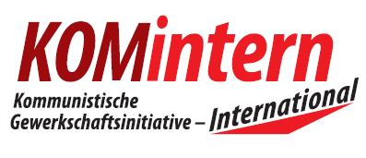
die AK!

Resolution Nr. 1

der Liste Kommunistische Gewerkschaftsinitiative International [KOMintern]

an die 169. Vollversammlung der Arbeiterkammer Wien
am 25. 10. 2017

Nein zur Eingliederung des Arbeitsinspektorats in das Wirtschaftsministerium

Seit Monaten rollt eine geballte Angriffswelle gegen das Arbeitsinspektorat durchs Land. Der aktuell kolportierte Plan, das Arbeitsinspektorat nun vom Sozialministerium („Sektion Arbeitsrecht und Zentral-Arbeitsinspektorat“) ins Wirtschaftsministerium zu verlagern, würde zu einer gravierenden und substantiellen Einhegung und Unterhöhlung seiner Kontrollfunktion- und tätigkeiten der Einhaltung von Vorschriften des ArbeitnehmerInnenschutzes, wie auch seiner Beratungsfunktion und -aufgaben gegenüber ArbeitnehmerInnen und Betriebsratskörperschaften führen.

Die drohende Übertragung der Arbeitsmarktagenden auf den Wirtschaftsminister und deren appendixhafte Subordination unter wirtschaftliche Auspizien verdeutlichen zugleich den nochmals gesteigerten neoliberalen Tsunami, der auf uns zuläuft: Die Arbeitsmarktagenden sollen damit künftig auch sozusagen formal der „Wirtschaft“ ein- und untergeordnet werden.

Deshalb beschließt die Vollversammlung der Arbeiterkammer Wien:

- Die AK Wien spricht sich auf das Entschiedenste gegen eine Eingliederung des Arbeitsinspektorates in das Wirtschaftsministerium aus!

Angenommen | Zuweisung | Ablehnung | Einstimmig | Mehrstimmig

